PERAN ORANG TUA DALAM MELAKSANAKAN

PENDIDIKAN SEKS BAGI ANAK USIA 8-10 TAHUN

DI SD KRISTEN MAKALE I

SKRIPSI
Diajukan Kepada Sekolah Tinggi Agama Kristen Negeri Toraja Untuk Memenuhi
Salah Satu Persyaratan Guna Memperoleh Gelar Sarjana Pendidikan Kristen
(S.Pd.K)
OLEH:
SILVAYANTI RUNGGANG LANGI
20092966

SEKOLAH TINGGI AGAMA KRISTEN NEGERI

(STAKN) TORAJA

2014

Budul Skripsi | PERAN ORANGTUA DALAM MELAKSANAKAN  PENDIDIKAN SEKS BAGI ANAK USIA 8-10 TAHUN  DI SD KRISTEN MAKALE 1
Diajukan oleh :  Nama | : Silvayanti Runggang Langi
Nirm | :20092966
Jurusan | : Pendidikan Agama Kristen

Judul Skripsi | : Peran Orang Tua Dalam Melaksanakan Pendidikan Seks  Bagi Anak Usia 8-10 Tahun di SD Kristen Makale I
Ditulis Oleh  NIRM  Jurusan  Dosen Pembimbing | : Silvayanti Runggang Langi  :20092966  : Pendidikan Agama Kristen  : 1. Alfrida L. Membala, M. Pd. K  2. Yan Malino, S. Th, M. Pd.K

Telah dipertahankan oleh penulisnya di hadapan Panitia Ujian Sarjana (SI)
Sekolah Tinggi Agama Kristen Negeri (STAKN) Toraja pada tanggal 8
Desember 2014, yudisium pada tanggal 9 Desember 2014 dan dinyatakan lulus
dengan predikat MEMUASKAN.
Mengkendek, 08 Desember 2014
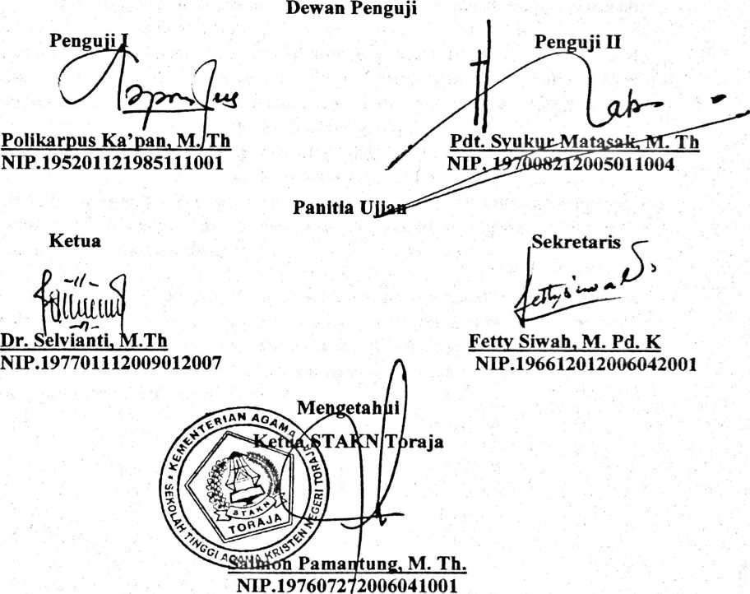
ABSTRAK
SILVAYANTI RUNGGANG LANGI, Nirm: 20092966. Judul Skripsi:
Peran Orang Tua dalam Melaksanakan Pendidikan Seks Bagi Anak Usia 8-10
Tahun di SD Kristen Makale 1.
Judul ini dipilih dan dikaji penulis dilatarbelakangi oleh maraknya
pelecehan seksual baik dikalangan anak remaja, anak-anak dan pemuda yang
terjadi di berbagai tempat. Peristiwa tersebut menjadi masalah yang serius untuk
diatasi agar tidak terjadi terus menerus. Keluarga sebagai tempat anak hidup dan
bergaul yang didalamnya orang tua tinggal diharapkan peranannya untuk memberi
perlindungan bagi kehidupan dan keutuhan anak.
Masalah yang dikaji dalam tulisan ini adalah peranan orang tua dalam
melaksanakan pendidikan seks bagi anak umur 8-10 tahun di SD Kristen Makale
1. Melihat perkembangan dan pertumbuhan anak pada umur 8-10 tahun sangat
rentan dengan masalah dan mereka sering menjadi korban, maka penulis
terdorong untuk meneliti bagaimana peranan orang tua dalam melaksanakan
pendidikan seks bagi anak umur 8-10 tahun sehingga korban pelecehan seksual
dapat berkurang. Dari hasil penelitian yang dilakukan hasil yang diperoleh bahwa
orang tua sangat berperan dalam melaksanakan pendidikan seks bagi anak umur
8-10 tahun dengan metode menjelaskan kepada anak arti seks dan dampaknya jika
disalahgunakan. Respon anak terhadap pendidikan seks sangat baik dan anak
tidak melakukan hal tersebut.
Dalam penulisan skripsi ini penelitian yang digunakan adalah penelitian
kualitatif dan metode yang digunakan untuk mengumpulkan data adalah observasi
dan wawancara. Informan yang diwawancarai dalam penelitian sebanyak empat
orang dan hasilnya menunjukkan bahwa peran orang tua sangat penting dalam
mengajarkan pendidikan seks bagi anak.
iv

